Pakkeliste til Terra2021
- Sovepose
- Liggeunderlag
- Tørklæde og tøj efter vejret når I ankommer, når vi rejser
- Dolk, sangbog, lommeguide, papir og blyant
- Strømper, evt. et par varme strømper
- Undertøj
- Nattøj – kan være skiundertøj
- T-shirts
- Sweatshirt/varm bluse/vest
- Bukser
- Shorts
- Toilettaske (F.eks.: Tandbørste, tandpasta, solcreme, myggespray, hårbørste, sæbe, deodorant, hårelastikker, briller, kontaktlinser, hygiejnebind, læbepomade evt. med solfaktor, medicin, vådservietter, negleklipper, lommepejl)
- Håndklæde
- Badetøj
- Regntøj
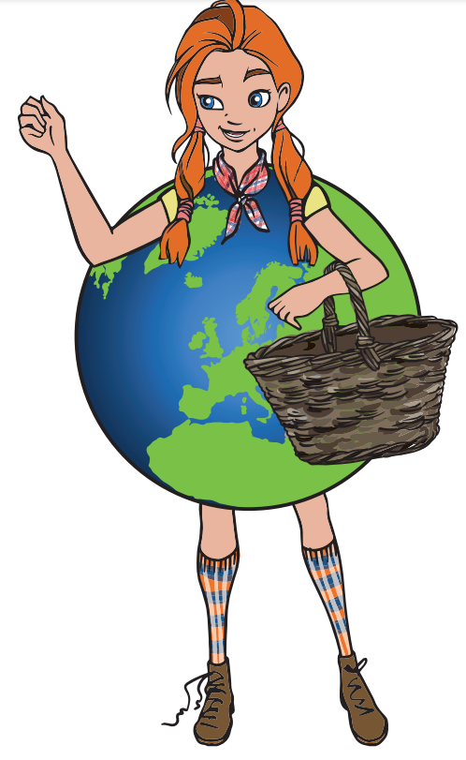
- Gummistøvler (har du vandrestøvler, så overvej om det er nødvendigt)
- Vandrestøvler eller gode gåsko
- Sandaler
- Solbriller
- Hat/kasket
- Sovedyr
- Drikkedunk
- Tom konservesdåse
- Pose til beskidt tøj

